Информационные материалы
к проведению профилактических мероприятий
в рамках Всемирной кампании против ВИЧ/СПИДа
и Всемирного дня борьбы со СПИДом - 1 декабря 2020 года

Ежегодно 1 декабря отмечается Всемирный День борьбы со СПИДом, принятый в 1988 г. Этот день не является государственным выходным, но для всех, кто ведет активную борьбу со смертельным синдромом, это очень важная и серьезная дата. Он посвящен не только профилактическим мероприятиям, но и памяти жертв опасной болезни. Всемирная кампания демонстрирует международную солидарность в борьбе с эпидемией
ВИЧ-инфекции.
СПИД – прогрессирующее вирусное заболевание, которое делает организм уязвимым к серьезным инфекциям. Впервые смертельный вирус был зарегистрирован 5 июня 1981 года учеными из Америки. Несмотря на то, что уже прошло больше 30 лет, победить заболевание до сих никому так и не удалось. К сожалению, во многих странах СПИД уже имеет характер эпидемии и единственный способ защитить себя – тщательное выполнять все меры профилактики.
СПИД распространяется с катастрофической прогрессией и на сегодняшний день число заболевших достигло 52 млн. чел. Вирусом иммунодефицита страдают как асоциальные лица, так и те, кто заразился по причине собственной неосторожности. Большую часть заболевших составляет трудоспособное население до 50 лет. Противостоянию этой эпидемии и посвящен Всемирный день борьбы со СПИДом, позволяющий напомнить, что опасная болезнь всегда где-то рядом.
Изначально 1 декабря особое внимание уделялось именно работе с молодежью и подрастающим поколением. Но, поскольку заболевание распространялось по всему миру с астрономической скоростью, было принято решение доводить максимум информации до представителей всех возрастов. Ведь, как показали многочисленные исследования, далеко не все взрослые имеют точное представление о СПИДе и мерах его профилактики.
В 1996 году для борьбы со СПИДом была организована Организации Объединённых Наций по ВИЧ/СПИД (ЮНЭЙДС), которой было доверено координирование и планирование этой особой даты. Беларусь является членом организации с момента её основания. Офис ЮНЭЙДС открыт в Беларуси в 1997 году. Главный исполнительный орган ЮНЭЙДС – Программный координационный совет. Наша страна входит в состав совета на период до 2022 года. Начиная с 2018 года ежегодно в Минске проходит специальное мероприятие «Ноль дискриминации», пропагандирующее применение правозащитного подхода в борьбе с ВИЧ/СПИДом. II Европейские игры в июне 2019 г. прошли под девизом здорового образа жизни, ликвидации дискриминации и предотвращения распространения ВИЧ/СПИДа. Важнейшим достижением совместных усилий Беларуси и ЮНЭЙДС стало предоставление лечения всем нуждающимся
ВИЧ-инфицированным, превентивное лечение всех инфицированных женщин и детей, обеспечение всех новорожденных детей заместительным вскармливанием. Заболеваемость среди молодёжи в возрасте 15-24 лет снижена в 2,2 раза по сравнению с 2000 годом. В 2016 году Беларусь стала первой страной в Европейском регионе ВОЗ, подтвердившей исключение случаев передачи ВИЧ от матери к ребёнку.
В День борьбы со СПИДом 1 декабря организуются тематические семинары, лекции, всевозможные акции и выставки, задача которых –донести обществу всю глобальность и серьезность проблемы. Организаторами выступают благотворительные фонды, исследовательские и научные центры, общественные движения. Посетив данные мероприятия, можно узнать всю правду и мифы о болезни, путях ее передачи и что самое важное – профилактике. Также перед организаторами стоит задача по формированию лояльности ко всем больным СПИДом, для которых диагноз не должен становится причиной быть исключенными из социума.
Символом борьбы со СПИДом стала красная ленточка, которую сегодня можно увидеть на всех информационных носителях, связанных с болезнью. Атрибут понимания и поддержки всех больных СПИДом появился в 1991 году по эскизу художника из Америки Франка Мура. Эта идея возникла у мужчины в результате наблюдения за соседской семьей, которая надевала желтые ленты как символ надежды возвращения их дочери-военнослужащей из Персидского залива. Франк Мур предположил, что такая ленточка, только красная, сможет стать символом борьбы с заболеванием и озвучил свою идею группе «Visual AIDS», состоящей из профессиональных деятелей искусства.
Идея художника была одобрена и на 45-й церемонии «Tony Awards», прошедшей 2 июня 2000 г. красная ленточка, внешне напоминающая перевернутую английскую букву «V», стала официальным символом борьбы со СПИДом. Все присутствующие на мероприятии надели этот памятный атрибут, запустив всемирную акцию памяти и противостояния. Лаконичная красная ленточка очень быстро заслужила свою популярность, носят ее не только 1 декабря, но и на всех мероприятиях, где актуальна тема СПИДа.
В 2020 году внимание всего мира приковано к пандемии COVID-19 и ее влиянию на жизнь и благополучие людей. Эта пандемия еще раз показала нам, насколько тесно вопрос здоровья связан с другими важными вопросами, такими как права человека, гендерное равенство и социальная защита. COVID-19 наглядно продемонстрировал, что во время любой пандемии безопасность всех зависит от безопасности каждого. Чтобы достичь успеха, необходимо оказать помощь всем, кто в ней нуждается. Искоренение стигмы и дискриминации, и применение подходов, основанных на правах человека и гендерном равенстве, – вот главные условия прекращения в мире пандемий ВИЧ и COVID-19.
Сегодня Всемирный день борьбы со СПИДом сохраняет свою актуальность, напоминая о том, что вопрос повышения осведомленности о ВИЧ-инфекции по-прежнему остается критически важным.
Девиз 2020 года – «Международная солидарность, общая ответственность», что подтверждается участием в профилактической работе государственных, общественных и международных организаций. Главной целью проводимых мероприятий является приобретение достоверных знаний по всем аспектам ВИЧ-инфекции и повышение уровня толерантного отношения к людям, живущим с ВИЧ.
Согласно статистике Всемирной организации здравоохранения, на планете живет более 38 миллионов ВИЧ-положительных людей. В Республике Беларусь с диагнозом «ВИЧ-инфекция» проживают около 23 тысяч человек. Ежегодно регистрируется более 2 тысяч новых случаев ВИЧ-инфекции. В стране в последнее годы наибольшее количество новых случаев регистрируется в возрасте от 30 до 49 лет. Преобладает гетеросексуальный путь передачи ВИЧ, который составляет более 80%.
В Республике Беларусь создана система, обеспечивающая максимальную доступность к консультированию и тестированию
на ВИЧ-инфекцию. Пройти добровольное тестирование
на ВИЧ-инфекцию, в том числе анонимное, можно в любом лечебном учреждении, располагающем процедурным кабинетом. Также в стране на базе общественных некоммерческих организаций функционируют анонимно-консультационные пункты, предоставляющих услуги по консультированию и тестированию на ВИЧ-инфекцию для ключевых групп населения (людей, затронутых проблемой наркомании; молодежи, практикующей рискованное сексуальное поведение; работников, оказывающих сексуальные услуги за вознаграждение; мужчин, практикующих сексуальные контакты с мужчинами).
Все ВИЧ-позитивные пациенты в Республике Беларусь, состоящие на диспансерном наблюдении, получают лекарственные средства для антиретровирусной терапии бесплатно. Вовремя начав лечение и следуя всем рекомендациям врача, люди, живущие с ВИЧ, могут прожить долгую и полноценную жизнь. Качество жизни ВИЧ-позитивных людей благодаря этим лекарственным препаратам почти ничем не отличается от качества жизни людей без ВИЧ.
Усилия медицинского сообщества, системы образования, культуры, средств массовой информации направлены на просвещение населения по вопросам профилактики ВИЧ-инфекции, с акцентом на сохранение социальной ценности семьи и рождение здорового поколения, соблюдение прав человека, недопущение стигмы и дискриминации в отношении людей, живущих с ВИЧ-инфекцией.
В рамках Всемирной кампании против ВИЧ/СПИДа в ноябре
2020 года в Минске в кинотеатре «Дом кино» проводится республиканская выставка призеров графических работ на тему «Формирование толерантного отношения к людям, живущим с ВИЧ. Преодоление стигмы и недопущение дискриминации». Только в толерантном и просвещенном обществе можно создать механизмы контроля над распространением
ВИЧ-инфекции. Устранение стигмы и недопущение дискриминации в отношении людей, живущих с ВИЧ, позволяет создать условия для своевременного обращения за помощью и лечением, для изменения поведения; уменьшить необоснованные страхи и нормализовать отношения между людьми; разрушить психологический барьер, препятствующий тестированию на ВИЧ.
С 20 ноября по 24 декабря 2020 г. организована республиканская профилактическая акция «С прицелом на здоровье: 90-90-90. Будь в теме. Пройди тест. Защитись от #ВИЧ».
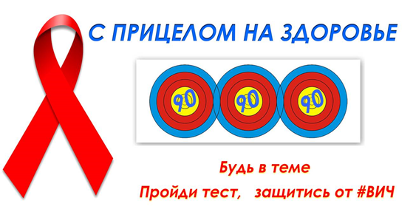
В ходе акции все желающие могут добровольно пройти экспресс-тестирование на ВИЧ по слюне, получить консультацию врача-эпидемиолога и психолога по вопросам, касающимся ВИЧ-инфекции, а также информационно-просветительские материалы, средства индивидуальной защиты (презервативы).

Что нужно знать о ВИЧ-инфекции?

ВИЧ-инфекция. Факторы риска, профилактика
ВИЧ-инфекция – медленно прогрессирующее инфекционное заболевание, возникающее вследствие заражения вирусом иммунодефицита человека (ВИЧ), поражающего иммунную систему, в результате чего организм становится высоковосприимчив к оппортунистическим инфекциям и опухолям, которые в конечном итоге приводят к гибели больного. СПИД (синдром приобретенного иммунодефицита человека) – конечная стадия развития ВИЧ-инфекции.
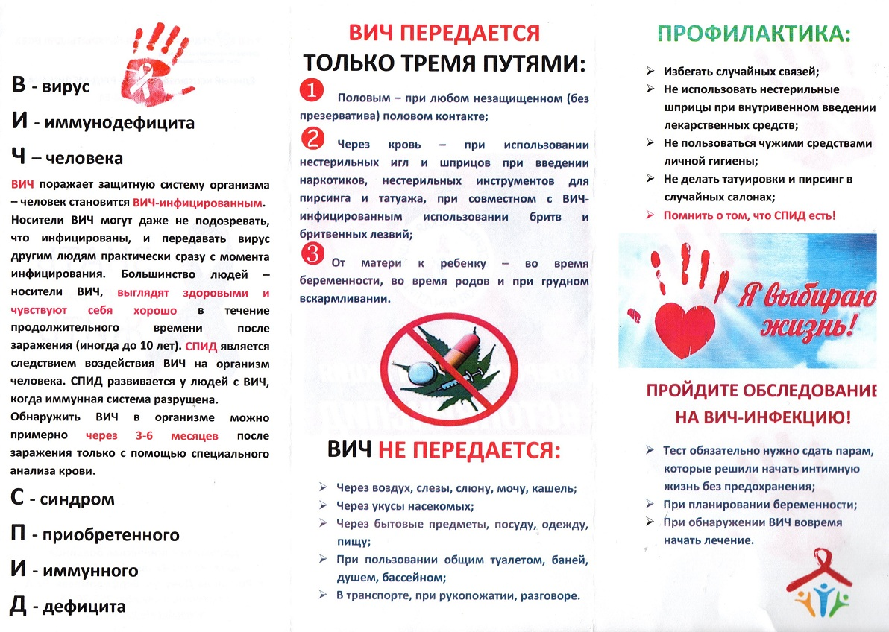

Источник инфекции. Пути передачи.
Источником заражения является ВИЧ-инфицированный человек на всех стадиях заболевания.

Существуют 3 пути передачи ВИЧ-инфекции:
- контактный (половой);
- парентеральный (через кровь, шприцы, иглы, режущие инструменты и др., загрязненные кровью, содержащую ВИЧ);
- вертикальный (от матери к плоду).

1. Передача ВИЧ при половых контактах..
При всех видах половых отношений существует риск передачи ВИЧ. Каждый половой контакт без предохранения (без презерватива) с ВИЧ-инфицированным подвергает риску заражения полового партнера. Риск инфицирования половым путем возрастает, если половой партнер является инъекционным наркоманом, имеет множество половых партнеров, практикует гомо- или бисексуальные отношения. Обычно женщины более уязвимы для ВИЧ-инфекции. Передача вируса от мужчины женщине примерно в два раза вероятнее, чем от женщины мужчине. В плане заражения ВИЧ-инфицированные люди более опасны для окружающих на самых ранних этапах – до появления в крови антител, т.е. на протяжении «сероконверсионного окна», и в более поздние сроки болезни, когда имеются клинические проявления СПИДа. В эти периоды содержание вируса в крови и других биологических средах намного выше, чем в другое время. Наличие инфекций, передаваемых половым путем, повышает риск инфицирования в 6-9 раз. Попадание возбудителей ИППП вызывает воспалительный процесс; кроме этого, многие ИППП (сифилис, герпес и др.) вызывают изъязвления в области половых органов, что значительно облегчает проникновение вируса.

2. Передача ВИЧ через кровь.
Кровь инфицированного человека содержит большое количество вируса и является чрезвычайно заразной при попадании ее непосредственно в кровоток другого человека. Существует риск заражения при переливании зараженной донорской крови. Среди потребителей инъекционных наркотиков этот путь занимает значительное место. В результате использование общей иглы и шприцев потребителями инъекционных наркотиков стало главной причиной распространения ВИЧ-инфекции во многих странах. Существует небольшой риск проникновения вируса через незаметные микротравмы и трещины при длительном контакте крови с кожей. Также имеет место опасность проникновения вируса через слизистые оболочки, например, при попадании крови в глаза или ротовую полость. Неповрежденная кожа является хорошим барьером для вируса. Также возможно заражение через загрязненные кровью бритвенное лезвие, маникюрные принадлежности, инструменты для татуажа.

3. Передача от матери ребенку (вертикальный путь).
Существует три периода, во время которых инфицированная мать может передать вирус своему ребенку:
- во время беременности (до рождения);
- в процессе родов;
- после рождения, при кормлении грудью.
Инфицирование плода происходит в случае, если инфицирована мать.

Факторы риска: наркомания, асоциальный образ жизни, гемотрансфузии, рождение от ВИЧ-инфицированной матери, заболевания венерическими болезнями.
В структуре ВИЧ-инфицированных преобладают лица в возрасте 20-29 лет, а доля лиц мужского пола составляет около 70 %.

Как не передается ВИЧ
Появление ВИЧ-инфекции, отсутствие каких-либо действенных препаратов для ее лечения вызвали огромное количество слухов и домыслов о путях передачи ВИЧ. Однако в результате многолетних наблюдений за многочисленными бытовыми контактами
ВИЧ-инфицированных было установлено, что ВИЧ не передается:
при дружеских объятиях и поцелуях;
через рукопожатия;
при пользовании столовыми приборами, постельными принадлежностями;
через предметы производственной и домашней обстановки;
через предметы сантехоборудования, при пользовании бассейном, душем;
в общественном транспорте;
насекомыми, в том числе и кровососущими;
воздушно-капельным путем.

Свойства ВИЧ
Вирус иммунодефицита человека – это неустойчивый вирус:
- погибает под непосредственным влиянием спирта, ацетона, эфира;
- на поверхности неповрежденной кожи вирус разрушается под влиянием защитных ферментов организма и бактерий;
- погибает при нагревании свыше 57°С в течение 30 минут;
- погибает при кипячении в течение 1 минуты.
Вирус постоянно изменяется, попадая от одного человека к другому, изменяется даже в процессе лечения. Поэтому сложно создать вакцину и лекарства против ВИЧ.

Развитие ВИЧ-инфекции
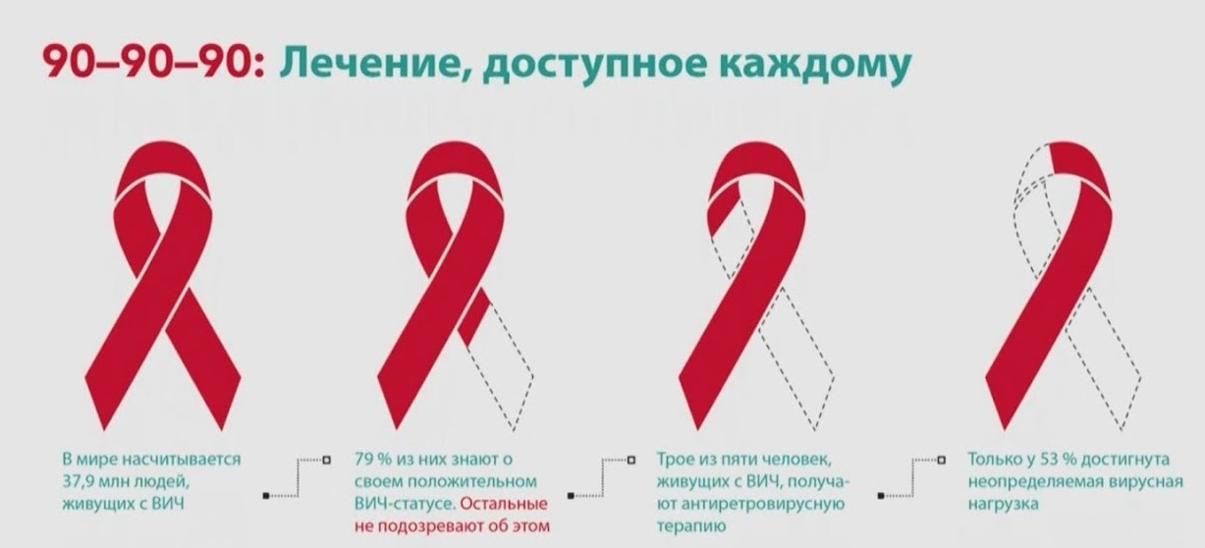
Первичная реакция организма на внедрение ВИЧ проявляется выработкой антител. От момента заражения до выработки антител обычно проходит в среднем от 3 недель до 3 месяцев. Нередки случаи появления антител только через 6 месяцев. Этот период называется периодом «сероконверсионного окна».
Следующий период развития ВИЧ называют бессимптомным или скрытым. Длительность его может быть разной: от нескольких месяцев до нескольких лет (5-15 лет). Характеризуется он отсутствием проявлений болезни. После бессимптомного периода в организме может развиться инфекционный процесс. Среди первых признаков прогрессирования болезни – увеличение лимфоузлов (лимфоаденопатия).
Когда ВИЧ переходит в стадию СПИД, у человека могут быть такие симптомы:
снижение массы тела;
недомогание, усталость, сонливость;
потеря аппетита;
немотивированая диарея (понос);
повышение температуры;
головная боль;
увеличение лимфоузлов.

СПИД характеризуется развитием оппортунистических (сопутствующих) инфекций и опухолей. Инфекции тяжело поддаются лечению.
На ВИЧ можно влиять при помощи антиретровирусных (АРВ) препаратов, которые замедляют прогрессирование ВИЧ-инфекции вплоть до предупреждения развития СПИДа. Результатом антиретровирусной терапии является существенное удлинение продолжительности жизни и повышение ее качества.

Диагностика ВИЧ-инфекции
Определить наличие ВИЧ в организме и поставить диагноз только по внешним признакам нельзя. Необходимо исследование крови. При этом устанавливают факт наличия в крови антител к ВИЧ (ВИЧ-тест) и количество самого вируса (вирусную нагрузку).
Иммуноферментный анализ (ИФА) проводят для выявления в сыворотке крови антител к ВИЧ.
Метод полимеразной цепной реакции (ПЦР) используют для определения вирусной нагрузки. Это очень эффективная и чувствительная реакция, позволяющая определить наличие вируса независимо от наличия антител.
Кроме этого, в настоящее время используются экспресс-тесты на ВИЧ, которые позволяют получить результат через 15-30 минут.
Тестирование на ВИЧ можно пройти во всех организациях здравоохранения республики. Перед обследованием проводится дотестовое консультирование, в ходе которого информируют о дальнейших действиях в зависимости от результата. После получения результата тестирования проводится посттестовое консультирование. В случае положительного результата это, прежде всего, предоставление информации о заболевании и эмоциональная поддержка человека. Если результат отрицательный – с человеком обсуждаются вопросы, связанные с предупреждением риска заражения ВИЧ в дальнейшем.

Профилактика ВИЧ-инфекции
В Республике Беларусь в соответствии с подпрограммой 5 «Профилактика ВИЧ-инфекции» госпрограммы «Здоровье народа и демографическая безопасность» на 2016-2020 годы разработана Информационная стратегия по ВИЧ-инфекции. Новая редакция информационной стратегии по ВИЧ-инфекции в Беларуси рассчитана на 2019-2023 годы. В ее разработке участвовали государственные и международные организации.

Основные направления профилактики ВИЧ-инфекции:
безопасное половое поведение, использование презервативов; лечение других болезней, передающихся половым путем;
формирование у лиц, употребляющих наркотики инъекционно, навыков более безопасного поведения, обеспечение их средствами защиты (стерильными шприцами, презервативами);
абсолютно надежным средством защиты от ВИЧ-инфекции является полный отказ от употребления наркотиков;
обеспечение асептических условий в медицинской практике;
организация медицинской помощи и социальной поддержки больным ВИЧ-инфекцией, их семьям и окружающим.

Здоровый образ жизни тесно связан с информированностью человека о закономерностях развития организма, знанием того, что для него полезно, а что может навредить.
Здоровый образ жизни, забота о своем здоровье и здоровье своих близких – основа профилактики ВИЧ-инфекции.

(по материалам сайтов ГУ «Республиканский центр гигиены, эпидемиологии и общественного здоровья» https://rcheph.by/news/vsemirnyy-den-borby-so-spidom.html, Министерства иностранных дел Беларуси https://mfa.gov.by/mulateral/organization/list/c886c0574dfe12f3.html;
Института парламентаризма и предпринимательства https://ipp.by/ideologicheskaya-rabota/profilakticheskaya-rabota/profilaktika-vich-infektsii; УЗ «Городская инфекционная больница» https://gkib.by/obrashcheniya/571-konsultativnaya-pomoshch-po-voprosam-vich-spid-telefony-goryachikh-linij-dlya-molodezhi)

Консультативная помощь по вопросам ВИЧ/СПИД

ТЕЛЕФОНЫ «ГОРЯЧИХ ЛИНИЙ» ДЛЯ МОЛОДЕЖИ
В ОТДЕЛАХ ПРОФИЛАКТИКИ ВИЧ/СПИД ОБЛАСТНЫХ ЦЕНТРОВ ГИГИЕНЫ, ЭПИДЕМИОЛОГИИ И ОБЩЕСТВЕННОГО ЗДОРОВЬЯ
г. Минск – тел. (8 017) 227 48 25
г. Витебск – тел. (8 0212) 223 80 82
г. Гомель – тел. (8 0232) 74 71 40
г. Могилев – тел. (8 0222) 24 27 06, 27 08 26

КОНСУЛЬТАТИВНАЯ ПОМОЩЬ ПО ВОПРОСАМ ВИЧ/СПИД, НАРКОМАНИИ, ИНФЕКЦИЯМ, ПЕРЕДАВАЕМЫМ ПОЛОВЫМ ПУТЕМ:
Минский городской наркологический диспансер: ул. Гастелло, 16, тел. (8 017) 203 56 98, 235 14 01;
Минский областной психоневрологический диспансер: ул. Пономаренко,5,
тел. (8 017) 251 41 70, 207 68 18;
Брестский областной наркологический диспансер: ул. 17 сентября, 20, тел. (8 0162) 26 52 51;
Витебский областной психоневрологический диспансер: ул. Гагарина, 10А,
тел. (8 0212) 24 98 91, 24 66 90, 24 63 10;
Гомельский областной наркологический диспансер: ул. Д. Бедного, 26,
тел. (8 0232)55 92 51, 55 96 32;
Гродненский областной наркологический диспансер: пр-т Космонавтов, 60/6,
тел. (8 0152) 75 67 48, 75 67 60;
Могилевский областной наркологический диспансер: ул. Сурганова, 41, тел. (8 0222) 27 92 83.

Республиканский центр гигиены, эпидемиологии и общественного здоровья
Отдел профилактики ВИЧ/СПИД (220048 г. Минск, ул. К. Цеткин, 4 (3-й этаж)
Телефон процедурного (анонимного) кабинета для тестирования на ВИЧ-инфекцию, сифилис, гепатит В и С (тестирование на ВИЧ по желанию – анонимно):
(8 017) 321 22 68.

Отделы профилактики СПИД Областных ЦГиЭ и общественного здоровья:
г. Брест, тел. (8 0162) 23 67 00;
г. Гомель, тел. (8 0232) 74 71 40;
г. Могилев, тел. (8 0222) 24 27 07;
г. Гродно, тел. (8 0152) 75 57 48, 75 54 14;
г. Витебск, тел. 21 00 21.

Минский городской кожно-венерологический диспансер:
ул. Прилукская, 46-а, тел. (8 017) 270 91 14, 270 91 01;
Минский областной кожно-венерологический диспансер:
ул. П. Бровки, 7, тел. (8 017) 233 97 04, 232 31 02;
Брестский областной кожно-венерологический диспансер:
ул. Медицинская, 5, д. Вычулки Брестской области, тел. (8 0162) 97 70 22;
Витебский областной кожно-венерологический диспансер:
ул. Б.Хмельницкого, 9, тел. (8 0212) 27 10 73, 37 38 62;
Гомельский областной кожно-венерологический диспансер:
ул. Медицинская, 10, тел. (8 0232) 45 88 97, 45 95 57;
Гродненский областной кожно-венерологический диспансер:
ул. Домбровского, 39А, тел. (8 0152) 39 02 94, 78 23 84;
Могилевский областной кожно-венерологический диспансер:
ул. Сосновая, 4, тел. (8 0222) 42 89 61, 42 14 16.

